NOTICIA: Autogestión, autorregulación y autocontrol: pilares de una función pública consciente y comprometida

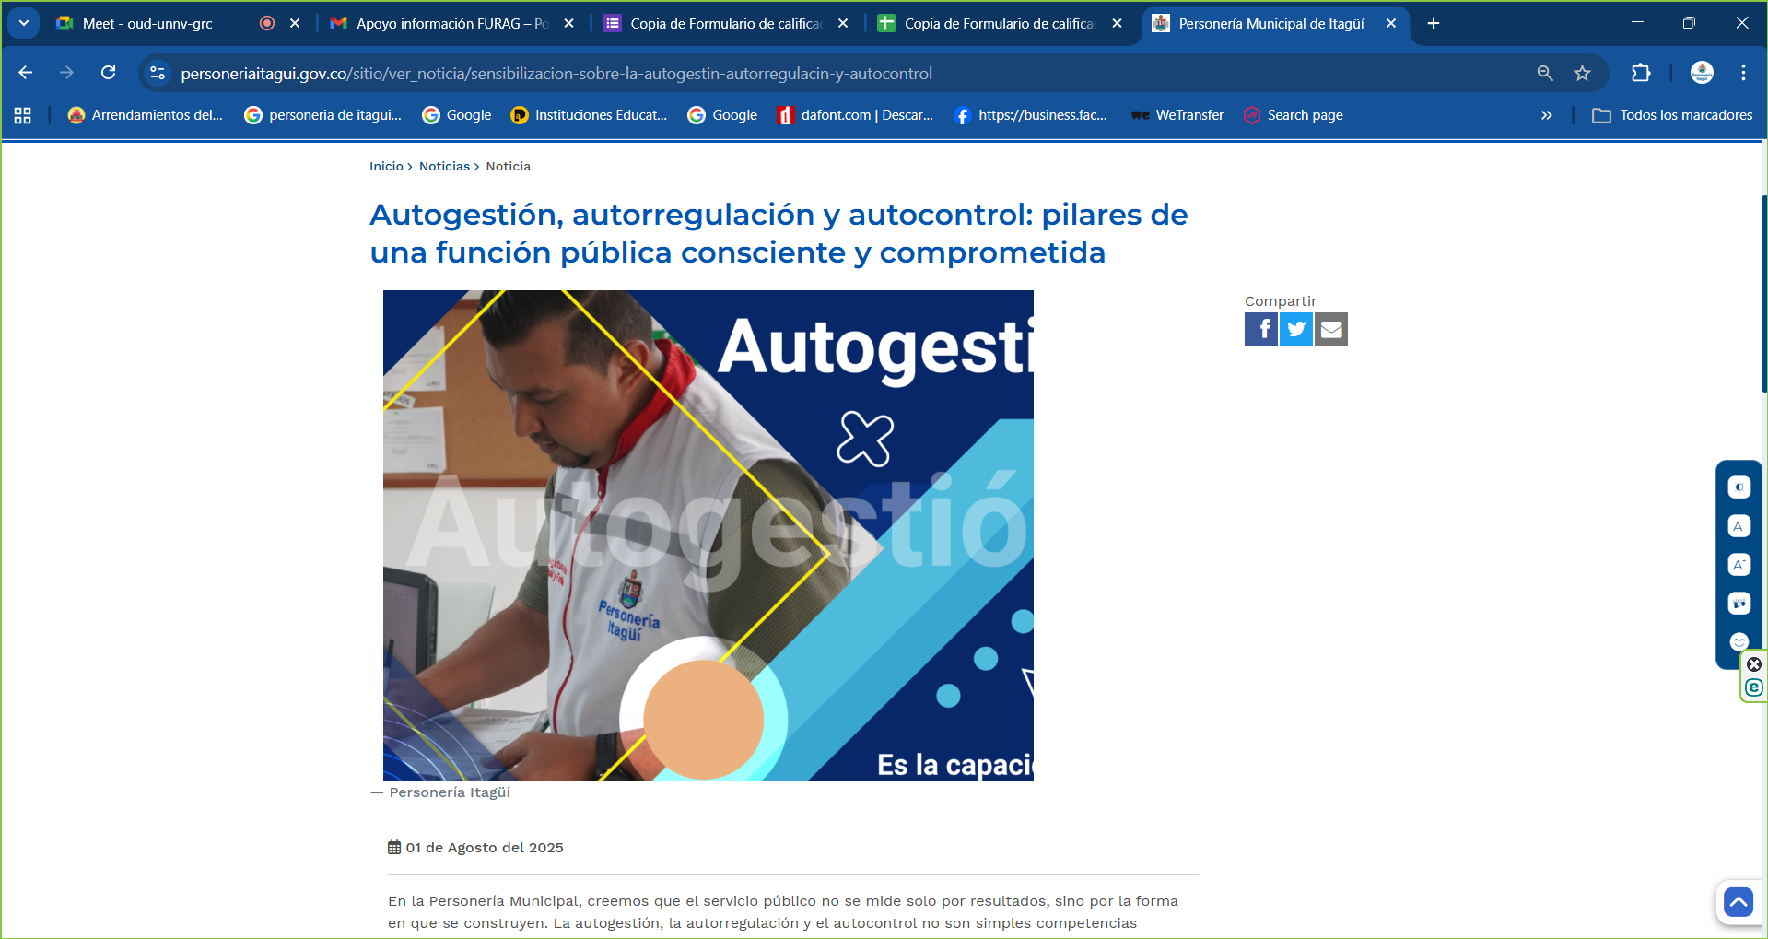

https://personeriaitagui.gov.co/sitio/ver_noticia/sensibilizacion-sobre-la-autogestin-autorregulacin-y-autocontrol

